**BİG DATA**

**DOKUMENTASIYA**

**AD: Rauf**

**SOYAD: Əhmədli**

**QRUP: 651.20**

**FAKÜLTƏ: İTİF**

**İXTİSAS: KOMPÜTER MÜHƏNDİSLİYİ**

**Fəxri Nifdalızadə**

AllEXPECT ALL AND VALUES AND FILTER

ALLEXCEPT bəziləri istisna olmaqla, cədvəlin bütün sütunlarını əldə etmək üçün lazımlı DAX funksiyasıdır. HESABLAMA dəyişdiricisi kimi istifadə edildikdə, onun davranışı daha az intuitivdir və qeyri-dəqiq ölçülərə səbəb ola bilər. Bu yazıda biz CALCULATE-də ALLEXCEPT-dən istifadə edərkən ən çox rast gəlinən səhvi ətraflı izah edəcəyik.

ALL * ailəsinin bütün funksiyaları kimi , ALLEXCEPT iki fərqli davranış təklif edə bilər: o, cədvəl funksiyası kimi və ya HESABLAMA dəyişdiricisi kimi istifadə edilə bilər. ALLEXCEPT nadir hallarda cədvəl funksiyası kimi istifadə olunur. Bəzi sütunlar istisna olmaqla, cədvəldən bütün filtrləri silmək üçün ALLEXCEPT əsasən CALCULATE ilə birlikdə istifadə olunur .

DAX-da bəzi sütunlar istisna olmaqla, cədvəldən bütün filtrləri silmək üçün əsasən iki nümunə mövcuddur:

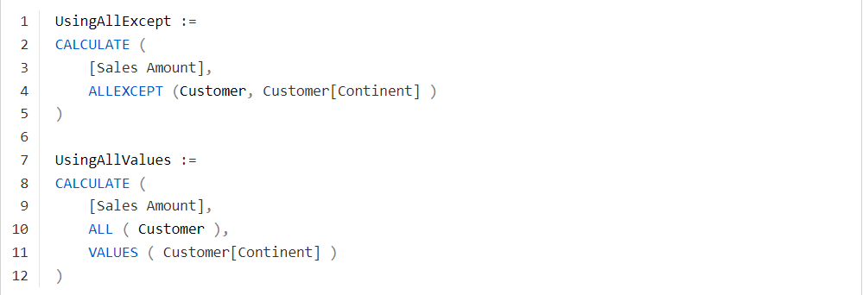

Birinci ölçüdə [ALLEXCEPT , ikincisi isə](https://dax.guide/allexcept/?aff=sqlbi)[ALL](https://dax.guide/all/?aff=sqlbi) və [VALUES](https://dax.guide/values/?aff=sqlbi) birləşməsindən istifadə edir . Semantikasında eyni görünməsinə baxmayaraq, bu iki texnika fərqli davranışlarla nəticələnir. [ALLEXCEPT-dən](https://dax.guide/allexcept/?aff=sqlbi) istifadənin səhvlərlə nəticələnməsi ehtimalı daha yüksəkdir, çünki [ALLEXCEPT-in](https://dax.guide/allexcept/?aff=sqlbi)[HESABLAMA](https://dax.guide/calculate/?aff=sqlbi) dəyişdiricisi kimi istifadə edilməsinə görə xarici filtr kontekstinə həssasdır .

Üstəlik, DAX 2019-cu ildə [HESABLAMA](https://dax.guide/calculate/?aff=sqlbi) dəyişdiricisi kimi istifadə edildikdə [ALL](https://dax.guide/all/?aff=sqlbi) üçün ləqəb olan [REMOVEFILTERS-i](https://dax.guide/removefilters/?aff=sqlbi) təqdim etdi . Bu, daha oxunaqlı kodla nəticələnir. Növbəti kodda UseRemoveFiltersValues ​​semantik olaraq UseAllValues ​​ilə bərabərdir :

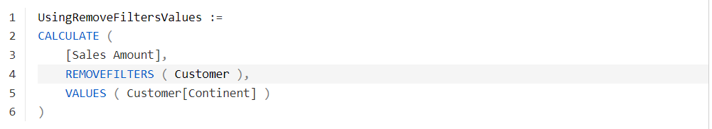

Əksər ssenarilərdə REMOVEFILTERS/VALUES cütü tədbirin semantikasını həyata keçirmək üçün sizə lazım olan şeydir. Hesablanmış sütunlardakı dairəvi asılılıqları silmək kimi daha təkmil hallarda [ALLEXCEPT-i](https://dax.guide/allexcept/?aff=sqlbi)[HESABLAMA](https://dax.guide/calculate/?aff=sqlbi) dəyişdiricisi kimi nəzərdən keçirməlisiniz . [Bu , DAX – SQLBI-də dairəvi asılılıqları anlamaqda](https://www.sqlbi.com/articles/understanding-circular-dependencies/) izah edilir .

Mövzunu bir misalla ətraflı izah edim. Aşağıdakı hesabatda qitə və ölkə üzrə dilimlənmiş satış məbləği və ölkənin ümumi qitə üzrə faizini göstərən PercOverContinent ölçüsü göstərilir.

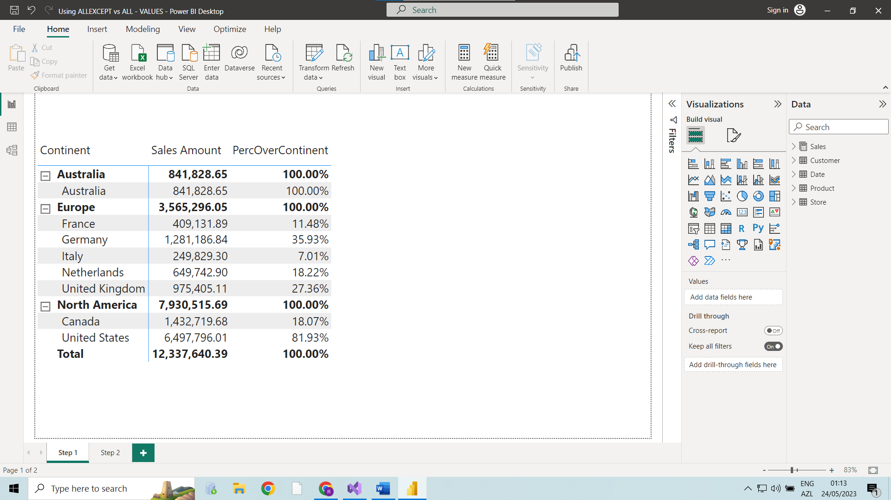

PercOverContinent-i hesablamaq üçün biz Qitə sütunu istisna olmaqla , Müştəri cədvəlindən bütün filtrləri sildiyimiz filtr kontekstində Satış Məbləğini (yəni, cari filtr kontekstində Satış Məbləği ölçüsünü) eyni ölçüyə bölmək lazımdır . Mümkün bir tətbiq aşağıdakılardır:

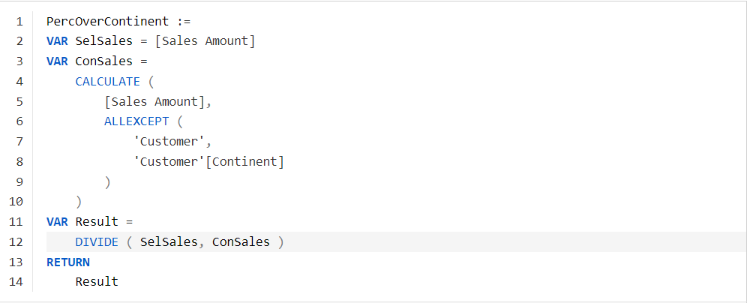

Siz eyni ölçünü müxtəlif üsullarla, məsələn, Müştəridə [Ölkədə] SİL FİLTRELƏRİNDƏN istifadə etməklə müəllif edə bilərsiniz , baxmayaraq [ki](https://dax.guide/removefilters/?aff=sqlbi) , bu fərqli hesablama ilə nəticələnəcək. [Həqiqətən, ALLEXCEPT-dən](https://dax.guide/allexcept/?aff=sqlbi) istifadə etməklə siz həmişə filtri yalnız Qitədə saxlayaraq, Müştəri cədvəlində hər hansı bir sütunla kəsdiyiniz zaman işləyən ölçü yaradırsınız . Məsələn, PercOverContinent ölçüsü Qitə və Dövlət üzrə dilimlədiyiniz zaman Qitə üzərində Dövlətin faizini yaradır .

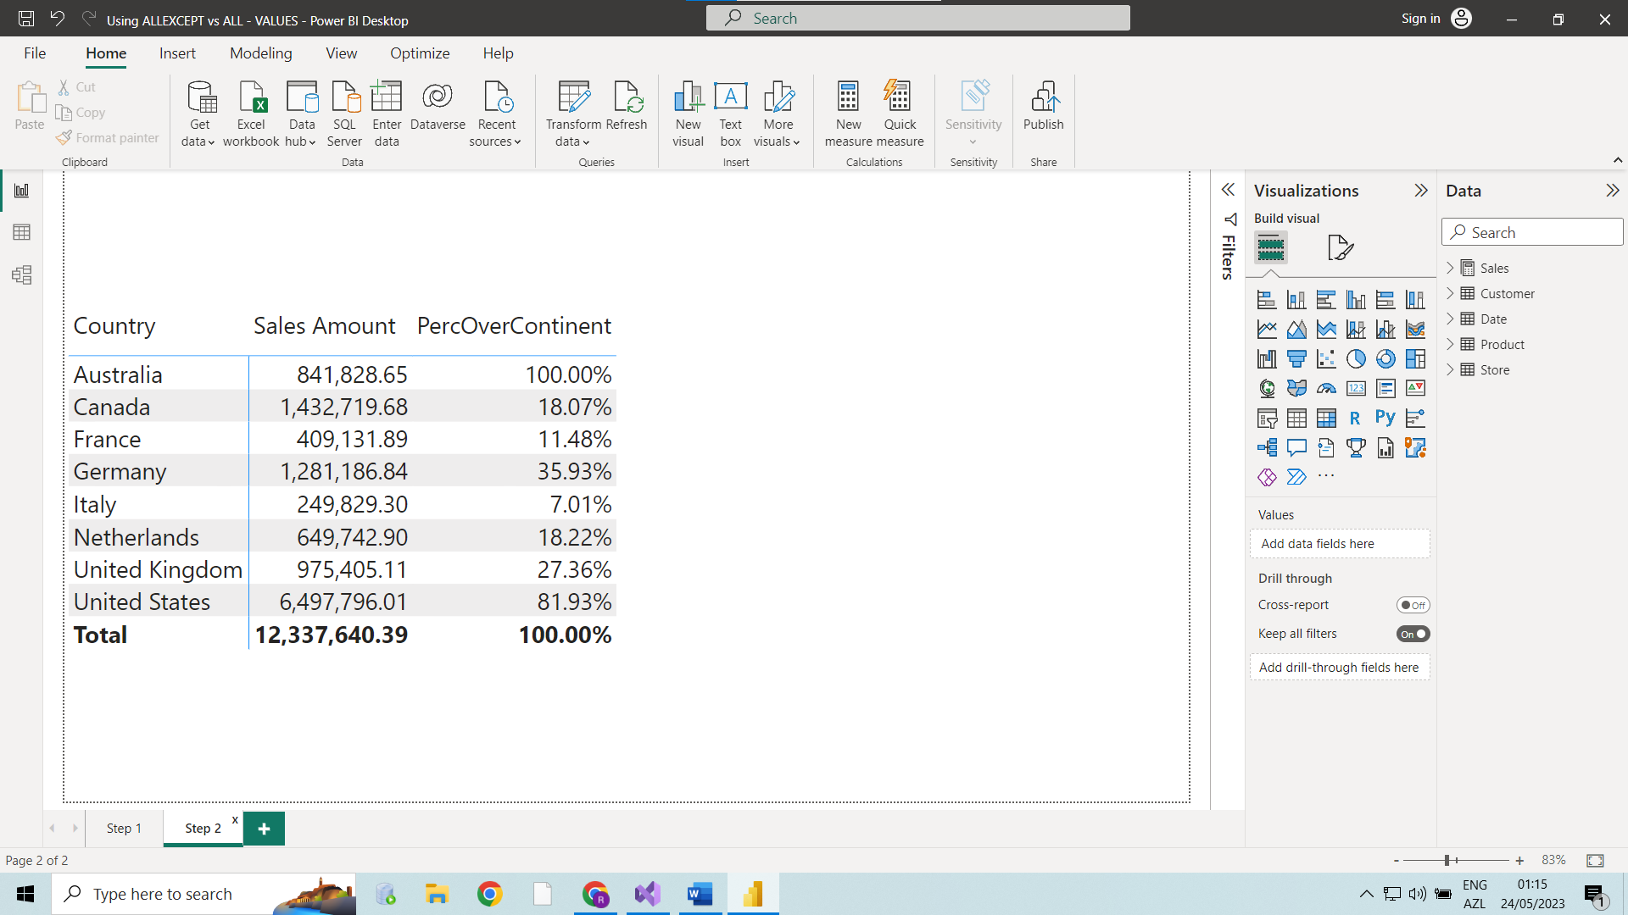

Həqiqətən, ALLEXCEPT- dən istifadə etməklə biz yalnız və yalnız hesabata Qitə sütununu daxil etdikdə işləyən ölçü yaratdıq . Hesabat Qitədə filtr yerləşdirməsə , tədbir işləməyi dayandırır. Riyaziyyatla məşğul olanda görürsən ki, 3,32% Fransanın bütün dünya üzrə ümumi satışlara nisbətidir. Bu filtri saxlamaq üçün ALLEXCEPT istifadə edərək açıq şəkildə xahiş etməyimizə baxmayaraq, Avropadakı filtr məxrəcdə yoxa çıxdı .

Tədbirin işləməməsinin səbəbini anlamaq üçün Fransa üçün hüceyrənin filtr kontekstinə diqqət yetirməliyik. Xüsusilə işlədiyi hüceyrə ilə işləmədiyi hüceyrə arasındakı fərqə baxırıq.

Tədbir gözlənildiyi kimi işlədikdə, filtr konteksti həm Qitəni (Avropa) həm də Ölkəni (Fransa) ehtiva edir

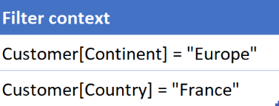

ALLEXCEPT məxrəcdə HESABLAMA dəyişdiricisi kimi tətbiq edildikdə , ALLEXCEPT Qitədəki filtrdən başqa (qitə üçün bir filtr var) Müştəri cədvəlindən bütün filtrləri silir (iki filtr var). Buna görə də, ALLEXCEPT filtri Ölkədən çıxarır , lakin filtrə toxunulmamış qitədə qalır. Nəticədə məxrəc gözlənildiyi kimi Avropadakı satışları hesablayır.

Düsturun yanlış dəyəri hesabladığı ssenari (3,32%) fərqlidir. Qeyri-dəqiq nəticəni hesablayan xanada filtr kontekstində Müştəri[Qitə] üzərində filtr yoxdur . Bu, qitəni matrisdən çıxardığımız üçün baş verir. Beləliklə, filtr kontekstində yalnız Ölkə üçün filtr var .

